**Turmalin**

**Gdzie występuje czarny turmalin?**

Brazylia – Minas Gerais, Paraiba, USA – Kalifornia, Maine, Rosja, Finlandia, Pakistan, Afganistan, Sri Lanka, Namibia, Madagaskar, Włochy – Elba. W Polsce [turmalin czarny](http://kamykimoniki.blogspot.com/2018/11/mikoajki-tuz-tuz-polecam-na-prezenty.html) występuje tylko najbardziej pospolity (czarny szerl) na Dolnym Śląsku.

Według mnie najcudowniejszy kamień na świecie. Jest warty uwagi i naprawdę noszenie go dało mi wiele dobrego. Każdy powinien go posiadać i znać.

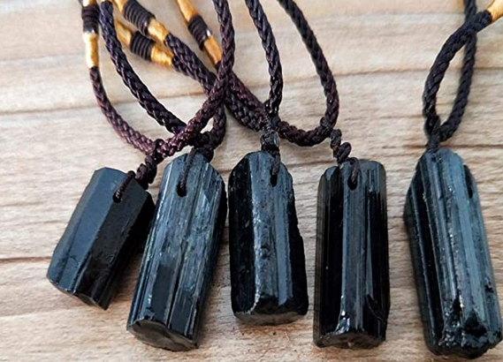

**Czarny turmalin to przede wszystkim kamień ochrony.** Pomaga on nam usuwać, oczyszczać i przetwarzać negatywne energie, które są w nas i w naszej przestrzeni.  Możemy go używać, jako stabilizatora naszych energii (równoważy czakry, czyli nasze centra energetyczne) a także, jako energetyczną tarczę ochronną wokół nas. Chroni nas przed zazdrością, szkodliwymi myślami i intencjami innych osób a także innymi rodzajami negatywnych wpływów i energii. Chroni przed „wampirami energetycznymi”, przed osobami, które źle o nas myślą czy chcą nas wykorzystać w jakiś sposób.

Czarny turmalin jest, więc dla nas ochroną zarówno zewnętrzną jak i wewnętrzną.  Łagodzi wpływ okoliczności zewnętrznych, innych osób i ich myśli, ale także oczyszcza nasze własne myśli i własne „negatywne” tendencje. Kamień nie chłonie energii, on ją przekształca.

Gdy go nosimy przy sobie lub dużo przebywamy w jego pobliżu, kamień ten oczyszcza nas energetycznie oraz równoważy i harmonizuje naszą energię.

**Co jeszcze daje nam ten cudowny kamień? :**

* Czarny turmalin może dobrze służyć uzdrowicielom i osobom, które pracują w warunkach i miejscach gdzie niskie lub ograniczające energie są szczególnie często spotykane.
* Uwalnia jony ujemne i **emituje promieniowanie podczerwone.** Warto więc trzymać go w pobliżu urządzeń emitujących fale elektromagnetyczne, np. smartfony, komputery i wszechobecna elektronika.
* Czarny turmalin pomaga, więc uporządkować myśli, wprowadza w bardziej zrelaksowany, zrównoważony nastrój, przetwarza myśli negatywne w lżejsze, z wyższą wibracją.
* Pozwala nam na wyjście z ograniczeń, otwiera nas na świat i pozwala na świadome korzystanie z pola wszelkich możliwości.
* Chroni przed negatywną energią – nie absorbuje negatywności, lecz odpycha ją lub przekształca w pozytywną energię.
* Zwiększa czujność i samodyscyplinę.
* Mobilizuje i aktywizuje do działania i jasnego myślenia.
* Porządkuje myśli i równoważy nastrój.
* Ułatwia zasypianie - odpędza duchy, myślokształty.
* Poprawia koncentrację i pamięć.
* Łagodzi stres, lęk, strach i niepokój.
* Wzmacnia odporność.
* Aktywizuje pierwszy czakram Podstawy, dobrze wpływa na układ kostny i mięśniowy zmniejsza bóle.
* Oczyszcza aurę.
* Eliminuje z organizmu toksyny i metale ciężkie.
* Wpływa korzystnie na krążenie i metabolizm.
* Pomaga leczyć artretyzm, stwardnienie rozsiane, zawroty głowy, choroby lokomocyjne

**Jak o niego dbać?:**

Najważniejsze to, aby czuć, że ten kamień jest właśnie dla was, po zakupie trzeba go oczyścić pod bieżącą wodą z intencją oczyszczenia, potem naładować w promieniach słońca lub księżyca, ja wole metodę ze słońcem ( niektórzy twierdzą, że czarne kamienie ładuje tylko księżyc). Zostawiamy taki kamień na jakiś czas, aby się naładował. Używając go systematycznie oczyszczamy, co jakiś czas pod wodą, lub nad płomieniem świecy, okadzając kadzidłem. Ważne by łączyć się z wybranym kamieniem, nadawać mu intencje i wymieniać z nim swoją energię.

Jest to kamień o tak wielkiej mocy, że wystarczy jeden mały kawałek, aby działał wielką mocą, dawał to, co jest nam potrzebne. Czarny turmalin działa lepiej, gdy jest nieoszlifowany. Tylko noszony przy ciele naprawdę nam pomaga, najlepiej, aby dotykał ciała, wtedy efekty są wspaniałe. Pamiętajcie jednak, że kamień to nie magiczny środek, on ma was wesprzeć, ale nie zrobi nic za nas.